Profile重磅通识系列-IDEAS IN PROFILE
用简洁的形式介绍宏大命题

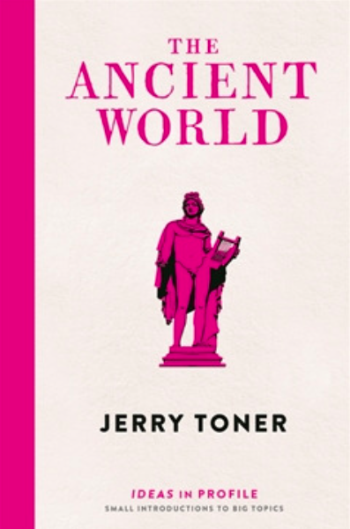
中文书名：《远古世界》
英文书名：THE ANCIENT WORLD
作 者：Jerry Toner
出 版 社：Profile Books
代理公司：ANA/Anna Dai
页 数：160页
出版时间：2015年8月
代理地区：中国大陆、台湾
审读资料：电子稿，样书
类 型：大众社科

这本书是对远古世界的精彩介绍，完美还原了远古世界的历史与文化。
·简明、生动、易懂，电子书中还有可爱的动画辅助理解。
·将古希腊、罗马放到全球大背景下进行讲解。
·对于喜欢语言学、历史、远古世界文化的人来说，这是一本很有价值的通识读本。
·本书所述，不仅局限于希腊和罗马，而是还原了整个远古世界人类复杂的族群分类，与多样性的文化。

内容简介

这本对远古世界的介绍，是Ideas in Profile系类的一本，其内容涵盖了几乎所有不同的文化。书中的描写对象，即有数百万涌入罗马的人民，也有那些不愿被罗马化的犹太人和叙利亚人。杰里·托纳（Jerry Toner）向我们展示了通过新的手段了解到的远古世界。像是，通过对庞培（意大利那不勒斯附件的一座古城）发现的人骨进行分析，评估环境改变所带来的影响，应用这些手段思考如果现在我们生活在那里，会发现什么。他写尽了所有时代，不单是古雅典时代和罗马共和国，还有亚历山大之后的希腊皇室，基督教统治时期的罗马帝国。他认为，希腊和罗马应该被还原到世界历史中属于他们的时空中去：波斯人是怎么看希腊的？罗马帝国是如何发展成如中国般壮大的国家的？

书中有大量生动的例子，每一节都有由曾经获过奖的优秀公司制作的动画。这是一本写给普通读者和学生的远古世界思想文化普及本。

作者简介：

杰里·托纳（Jerry Toner），剑桥大学丘吉尔学院古典文化学主任。他是马库斯·西多尼·镰 （Marcus Sidonius Falx）的《如何管理你的奴隶》（How to Manage Your Slaves）之外的又一名奖学金获得者。他也是《皇帝和骗子》（Emperors and Crooks ，Profile2016）的作者。
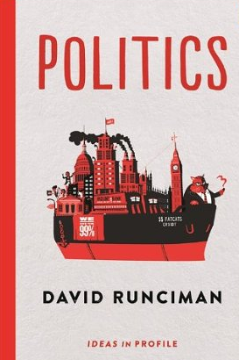
中文书名：《政治》
英文书名：POLITICS
作 者：David Runciman
出 版 社：Profile Books
代理公司：ANA/Anna Dai
页 数：176页
出版时间：2014年6月
代理地区：中国大陆、台湾
审读资料：电子稿
类 型：大众社科

内容简介：

本书是英国著名出版社Profile集结世界上最伟大的思想者所打造的Ideas in Profile系列丛书中的第一本书。

作为世界知名的政治科学家，作者大卫·朗西曼提出了一系列宏大的问题：什么是政治？我们为什么需要它？在这样一个复杂的时代它将带领我们走向何方？在全球视野关照下，朗西曼经由马基雅维利、霍布斯和韦伯等对贫富差距、社交媒体的影响等问题进行了探讨。对于那些正在学习政治或对于想知道为什么在丹麦生活比在叙利亚更舒服的人来说，这是一本不得不看的简单易懂的精华之作。

作者简介：

大卫·朗西曼（David Runciman），剑桥大学政治学教授，出版了包括《政治伪善》（Political Hypocrisy）、《自信陷阱》（The Confidence Trap）在内的多部有关政治的著作。他还是《卫报》（The Guardian）和《伦敦图书评论》（London Review of Books）的政治专栏作家。

目录：

Chapter 1: Violence
Consensus and coercion
The invention of the state
The dilemma of dirty hands
The perils of peace
Chapter 2: Technology
The technology revolution
Google vs. government
Technocracy vs. democracy
The new aristocracy
Chapter 3: Justice
As bad as it gets
Not the end of history
Drowning children
A government for the world

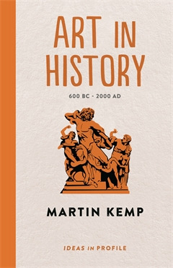
中文书名：《艺术史（600B.C.-2000A.D.）》
英文书名：ART IN HISTORY, 600BC-2000AD
作 者：Martin Kemp
出 版 社：Profile Books
代理公司：ANA/Anna Dai
出版时间：2015年1月
代理地区：中国大陆、台湾
页 数：121
审读资料：电子稿
类 型：大众社科

内容简介：

一直以来，艺术就是历史的一部分。但是，我们常常将艺术置于历史之外。当我们在欣赏拉斐尔、伦勃朗、鲁本斯的绘画时，这些伟大的艺术巨匠仿佛在与我们直接对话，他们是历史档案中无比重要的一部分，也是现存世界的一部分。

马丁·坎普顿是研究艺术史的著名学者，他将带领我们开启非凡的艺术之旅。自本书中，我们不仅可以了解到从宗教主题作品到文艺复兴时期的佳作，还可以欣赏到从十七世纪宫廷大师的经典作品及至二十世纪艺术先锋们的前卫创作。

跟随作者的脚步，我们仿佛可以“亲见”达·芬奇、米开朗基罗、弗米尔、委拉斯开兹、毕加索、波洛克这些历史上如雷贯耳的艺术家，从内心深处触及各种艺术主义、学派、风格、时代。纵观艺术史，我们可以看到经由艺术上的创新、合作、竞争所锻造出的杰作。尤为重要的是，作者坎普顿将艺术融合于具体的内容，使艺术不再是空洞的图像——艺术本身就是历史。

本书将会带领我们了解自身文化、历史、传承以，是一本严谨且实用、丰富而又详细的艺术指南。

作者简介：

马丁·坎普顿（Martin Kemp）牛津大学艺术史系的名誉教授、达·芬奇研究专家。他的著作包括《从基督到科尔：图片如何形成图标》（CHRIST TO COLE: HOW IMAGE BECOMES ICON）、《列奥纳多·达·芬奇：人与自然的杰作》 (LEONARDO DA VINCI: THE MARVELLOUS WORKS OF NATURE AND MAN)、《艺术的科学：从布鲁内莱斯基到瑟拉等的西方视觉主题》(THE SCIENCE OF ART: OPTICAL THEMES IN WESTERN ARE FROM BRUNELLESCHI TO SEURAT)。
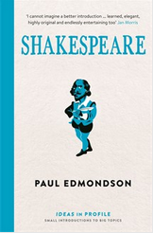
中文书名：《莎士比亚》
英文书名：SHAKESPEARE
作 者：Paul Edmondson
出 版 社：Profile Books
代理公司：ANA/Anna Dai
页 数：186页
出版时间：2015年4月
代理地区：中国大陆、台湾
审读资料：电子稿，样书
类 型：大众社科

内容简介：

莎士比亚是世界上最伟大的作家之一。在这本同时具备生动性和权威性的小书中，作者保罗·埃德蒙森（Paul Edmondson）为我们介绍了作为戏剧家和诗人的莎士比亚。保罗同时也鼓励大家通过阅读莎士比亚作品本身来了解莎士比亚。通过阅读这本书，我们可以通过一种与众不同的方式了解莎士比亚的生活，他丰富而富有魅力的语言，以及他给世人留下的文化财富。我们还可以知道，莎士比亚当时是如何创作的？他的作品对于读者以及当时的戏剧演员意味着什么？总而言之，从这本书中，我们可以看到莎士比亚是如何通过文字表达他对人性、权力、历史、战争、爱情等内容的看法的。

保罗·埃德蒙森是研究莎士比亚的专家，在他的带领下，我们了解到了关于莎士比亚的一些重要内容，在这一过程中，我们也明白了为什么莎士比亚是如此有名，在文学史上的地位是如此之高。

作者简介：

保罗·埃德蒙森（Paul Edmondson）研莎士比亚诞生地信托基金会（The Shakespeare Birthplace Trust）的研究部门主管，同时也是该基金会举办的“莎士比亚诗歌节”的负责人。

保罗出版了许多关于莎士比亚的文章、著作，并经常参与世界各地举办的关于莎士比亚的学术会议及活动。此外，他还是伊丽莎白一世时期伦敦三大剧院之一玫瑰剧院（The Rose Theatre）的托管人。

媒体评价：

“我从来没有读过这么好的关于莎士比亚的介绍——从书中可以看出作者是博学的、优雅的。这本书读起来让人非常愉悦。”
----简·莫里斯(Jan Morris)，《欧洲五十年》（FIFTY YEARS OF EUROPE）一书作者

“保罗·埃德蒙森的这本新书有太多优点了。这本书堪称是介绍莎士比亚工作和生活的一流作品。信息量大、史料新颖、思想睿智、文笔优美，将读者所有关心的话题一一道来。”
----詹姆斯·夏皮罗（James Shapiro）《莎士比亚的1599》（1599: A Year in the Life of William Shakespeare）一书作者

谢谢您的阅读！
请将回馈信息发至：戴园园 （Anna Dai）
安德鲁﹒纳伯格联合国际有限公司北京代表处
北京市海淀区中关村大街甲59号中国人民大学文化大厦1705室, 邮编：100872
电话：010-82504206
传真：010-82504200
Email: Anna@nurnberg.com.cn
网址：www.nurnberg.com.cn
微博：http://weibo.com/nurnberg
豆瓣小站：http://site.douban.com/110577/
微信订阅号：ANABJ2002

